
中 华 人 民 共 和 国 国 家 标 准

GB/T 14549-1993

电 能 质 量

公用电网谐波

Quality of electric energy supply
Harmonics in public supply network

1993-07-31 批准 1994-03-01 实施
中华人民共和国国家技术监督局 发布

GB/T 14549-1993

1 主题内容与适用范围
本标准规定了公用电网谐波的允许值及其测试方法。
本标准适用于交流额定频率为50Hz 标称电压110kV 及以下的公用电网，标称电压为220kV 的公用电网可参照110kV 执行。
本标准不适用于暂态现象和短时间谐波
2 引用标准
GB 156 额定电压
3 术语
3.1 公共连接点point of common coupling
用户接入公用电网的连接处
3.2 谐波测量点harmonic measurement points
对电网和用户的谐波进行测量之处
3.3 基波(分量) fundamental (component)
对周期性交流量进行付立叶级数分解得到的频率与工频相同的分量
3.4
3.6 谐波含量(电压或电流) harmonic content (for voltage or current)
从周期性交流量中减去基波分量后所得的量
3.7 谐波含有率harmonic ratio (HR)
周期性交流量中含有的第h 次谐波分量的方均根值与基波分量的方均根值之比（用百分数表示），第h 次谐波电压含有率以HRUh 表示；第h 次谐波电流含有率以HRIh 表示。
3.8 总谐波畸变率total harmonic distortion (THD)
周期性交流量中的谐波含量的方均根值与其基波分量的方均根值之比（用百分数表示）。电压总谐波畸变率以THDu 表示；电流总谐波畸变率以THDi 表示。
3.9 谐波源harmonic source
向公共电网注入谐波电流或在公共电网中产生谐波电压的电器设备。
3.10短时间谐波 short duration harmonics
冲击持续的时间不超过2s，且两次冲击之间的间隔时间不小于30s的电流所含有的谐波及其引起的谐波电压。
注：谐波术语的数学表达式见附录A（补充件）。
4谐波电压限值
公共电网谐波电压（相电压）限值见表1。
表1：公共电网谐波电压（相电压）
电网标称电压  kV | 电压总谐波畸变率  % | 各次谐波电压含有率 %
电网标称电压  kV | 电压总谐波畸变率  % | 奇次 | 偶次
0.38 | 5.0 | 4.0 | 2.0
6 | 4.0 | 3.2 | 1.6
10 | 4.0 | 3.2 | 1.6
35 | 3.0 | 2.4 | 1.2
66 | 3.0 | 2.4 | 1.2
110 | 2.0 | 1.6 | 0.8

GB/T 14549-1993

5谐波电流允许值
5.1公共联接点的全部用户向该点注入的谐波电流分量（方均根值）不应超过表2种规定的允许值。当公共联接点处的最小短路容量不同于基准短路容量时，表2中的谐波电流允许值的换算见附录B（补充件）。
表2：注入公共联接点的谐波电流允许值（第1部分）
标称电压  kV | 基准短路容量  MVA | 谐波次数及谐波电流允许值 A
标称电压  kV | 基准短路容量  MVA | 2 | 3 | 4 | 5 | 6 | 7 | 8 | 9 | 10 | 11 | 12 | 13
0.38 | 10 | 78 | 62 | 39 | 62 | 26 | 44 | 19 | 21 | 16 | 28 | 13 | 24
6 | 100 | 43 | 34 | 21 | 34 | 14 | 24 | 11 | 11 | 8.5 | 16 | 7.1 | 13
10 | 100 | 26 | 20 | 13 | 20 | 8.5 | 15 | 6.4 | 6.8 | 5.1 | 9.3 | 4.3 | 7.9
35 | 250 | 15 | 12 | 7.7 | 12 | 5.1 | 8.8 | 3.8 | 4.1 | 3.1 | 5.6 | 2.6 | 4.7
66 | 500 | 16 | 13 | 8.1 | 13 | 5.4 | 9.3 | 4.1 | 4.3 | 3.3 | 5.9 | 2.7 | 5.0
110 | 750 | 12 | 9.6 | 6.0 | 9.6 | 4.0 | 6.8 | 3.0 | 3.2 | 2.4 | 4.3 | 2.0 | 3.7

表2：注入公共联接点的谐波电流允许值（第2部分）
标称电压  kV | 基准短路容量  MVA | 谐波次数及谐波电流允许值 A
标称电压  kV | 基准短路容量  MVA | 14 | 15 | 16 | 17 | 18 | 19 | 20 | 21 | 22 | 23 | 24 | 25
0.38 | 10 | 11 | 12 | 9.7 | 18 | 8.6 | 16 | 7.8 | 8.9 | 7.1 | 14 | 6.5 | 12
6 | 100 | 6.1 | 6.8 | 5.3 | 10 | 4.7 | 9.0 | 4.3 | 4.9 | 3.9 | 7.4 | 3.6 | 6.8
10 | 100 | 3.7 | 4.1 | 3.2 | 6.0 | 2.8 | 5.4 | 2.6 | 2.9 | 2.3 | 4.5 | 2.1 | 4.1
35 | 250 | 2.2 | 2.5 | 1.9 | 3.6 | 1.7 | 3.2 | 1.5 | 1.8 | 1.4 | 2.7 | 1.3 | 2.5
66 | 500 | 2.3 | 2.6 | 2.0 | 3.8 | 1.8 | 3.4 | 1.6 | 1.9 | 1.5 | 2.8 | 1.4 | 2.6
110 | 750 | 1.7 | 1.9 | 1.5 | 2.8 | 1.3 | 2.5 | 1.2 | 1.4 | 1.1 | 2.1 | 1.0 | 1.9

注：220kV基准短路容量取2000 MVA。
5.2同一公共联接点的每个用户向电网注入的谐波电流允许治按此用户在该点的协议容量与其公共连接点的供电设备容量之比进行分配。分配的计算方法见附录C（补充件）。
6 测量
测量谐波的方法、数据处理机测量仪器的规定见附录D（补充件）。

附 录 A
谐波术语的数学表达式
(补充件)
A1 第h 次谐波电压含有率HRU_{h}：
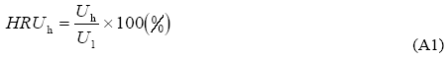
式中 U_{h}—第h 次谐波电压(方均根值)；
U1—基波电压(方均根值)。

GB/T 14549-1993

A2 第h 次谐波电流含有率HRI_{h}：
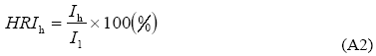
式中I_{h}—第h 次谐波电流(方均根值)；
I₁—基波电流(方均根值)。

A3 谐波电压含量U_{H}：
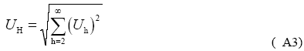
A4 谐波电流含量I_{h}：
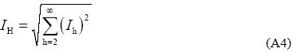
A5 电压总谐波畸变率THDu：
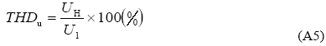
A6 电流总谐波畸变率THDi：
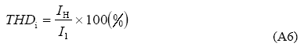

附 录 B
谐波电流允许值的换算
(补充件)
当电网公共连接点的最小短路容量不同于表2 基准短路容量时，按下式修正表2 中的谐波电流允许值：
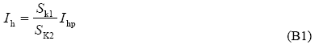
式中 S_{K1}—公共连接点的最小短路容量，MVA；
S_{K2}—基准短路容量，MVA；
I_{hp}—表2 中的第h 次谐波电流允许值，A；
I_{h}—短路容量为Sk1 时的第h 次谐波电流允许值。

GB/T 14549-1993

附 录 C
谐波的基本计算式
(补充件)
C1 第h 次谐波电压含有率HRU_{h} 与第h 次谐波电流分量Ih 的关系
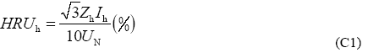
近似的工程估算按式(C2)或式(C3)计算
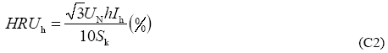
或
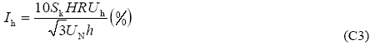
式中 U_{N}—电网的标称电压，kV；
S_{k}—公共连接点的三相短路容量，MVA；
I_{h}—第h 次谐波电流，A；
Z_{h}—系统的第h 次谐波阻抗，Ω。
C2 两个谐波源的同次谐波电流在一条线路的同一相上叠加，当相位角已知时按式(C4)式计算：
式中 I_{h1}—谐波源1 的第h 次谐波电流，A；
I_{h2}—谐波源2 的第h 次谐波电流，A；
θ_{h}—谐波源1 和谐波源2 的第h 次谐波电流之间的相位角。
当相位角不确定时，可按式(C5)进行计算：
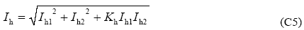
式中K_{h} 系数按表C1 选取。
表C1 式（C5）中系数K_{h} 的值
h | 3 | 5 | 7 | 11 | 13 | 9︱＞13︱偶次
K_{h} | 1.62 | 1.28 | 0.72 | 0.18 | 0.08 | 0

两个以上同次谐波电流叠加时，首先将两个谐波电流叠加，然后再与第三个谐波电流相叠加，以此类推。
两个及以上谐波源在同一节点同一相上引起的同次谐波电压叠加的计算式与式(C4)或式(C5)类同。
C3 在公共连接点处第i 个用户的第h 次谐波电流允许值(Ihi)按式(C6)计算：
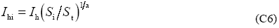
式中 I_{h}—按附录B 换算的第h 次谐波电流允许值，A；
S_{i}—第i 个用户的用电协议容量，MVA；
S_{t}—公共连接点的供电设备容量，MVA；

GB/T 14549-1993

α—相位叠加系数，按表C2 取值。
表C2 谐波的相位叠加系数
h | 3 | 5 | 7 | 11 | 13 | 9︱＞13︱偶次
a | 1.1 | 1.2 | 1.4 | 1.8 | 1.9 | 2

附 录 D
测量谐波的方法、数据处理及测量仪器
(补充件)
D1 谐波电压(或电流)测量应选择在电网正常供电时可能出现的最小运行方式，且应在谐波源工作周期中产生的谐波量大的时段内进行(例如：电弧炼钢炉应在熔化期测量)。
当测量点附近安装有电容器组时，应在电容器组的各种运行方式下进行测量。
D2 测量的谐波次数一般为第2 到第19 次，根据谐波源的特点或测试分析结果，可以适当变动谐波次数测量的范围。
D3 对于负荷变化快的谐波源(例如：炼钢电弧炉、晶闸管变流设备供电的轧机、电力机车等)，测量的间隔时间不大于2min，测量次数应满足数理统计的要求，一般不少于30 次。
对于负荷变化慢的谐波源(例如：化工整流器、直流输电换流站等)，测量间隔和持续时间不作规定。
D4 谐波测量的数据应取测量时段内各相实测量值的95%概率值中最大的一相值，作为判断谐波是否超过允许值的依据。
但对负荷变化慢的谐波源，可选五个接近的实测值，取其算术平均值。
注：为了实用方便，实测值的95%概率值可按下述方法近似选取：将实测值按由大到小次序排列，舍弃前面5%的大值，取剩余实测值中的最大值。
D5 谐波的测量仪器。
D5.1 仪器的功能应满足本标准测量要求。
D5.2 为了区别暂态现象和谐波，对负荷变化快的谐波，每次测量结果可为3s 内所测值的平均值。推荐采用下式计算：
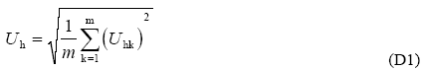
式中 U_{hk}—3s 内第k 次测得的h 次谐波的方均根值；
m—3s 内取均匀间隔的测量次数，m≥6。
D5.3 仪器准确度
谐波测量仪的允许误差见表D1。
D5.4 仪器有一定的抗电磁干扰能力，便于现场使用。仪器应保证其电源在标称电压±15%，频率在49～51Hz 范围内电压总谐波畸变率不超过8%条件下能正常工作。
D6 对不符合D5.2 条规定的仪器，可用于负荷变化慢的谐波源的测量。如用于负荷变化快的谐波源的测量，测量条件和次数应分别符合D1 条和D3 条的规定。
D7 在测量的频率范围内，仪用互感器、电容式分压器等谐波传感设备应有良好的频率特性，其引入的幅值误差不应大于5%，相角误差不大于5°。
在没有确切的频率响应误差特性时，电流互感器和低压电压互感器用于2500Hz 及以下频率的谐波测量；6～110kV 电磁式电压互感器可用于1000Hz 及以下频率测量；电容式电压互感器不能用于谐波测量。
在谐波电压测量中，对谐波次数或测量精度有较高需要时，应采用电阻分压器(U_{N}＜1kV＝或电容式分压器(U_{N}≥1kV)。

GB/T 14549-1993

表D1 谐波测量仪的允许误差
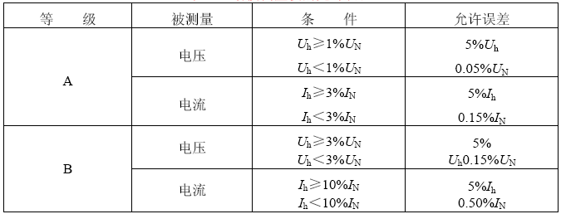

注：①U_{N} 为标准电压，Uh 为谐波电压；IN 为额定电流，Ih 为谐波电流。
②A 级仪器频率测量范围为0～2500Hz，用于较精确的测量，仪器的相角测量误差不大于±5°或±1°；B 级仪器用于一般测量。

附加说明：
本标准由全国电压电流等级和频率标准化技术委员会归口。
本标准由能源部电力司负责起草。能源部电力科学研究院、四川省电力工业局、华中理工大学、湖南省电力工业局、山西电力试验研究所等参加起草。
本标准主要起草人：曲涛、任元、林海雪、杜德立、陈宝喜、李平之、吕润余。

